НАЦІОНАЛЬНИЙ ТЕХНІЧНИЙ УНІВЕРСИТЕТ

«ХАРКІВСЬКИЙ ПОЛІТЕХНІЧНИЙ ІНСТИТУТ»

Кафедра «Обчислювальної техніки та програмування»

Звіт з лабораторної роботи №6

Тема: «Масиви»

Виконав:

ст. гр. КІТ-120в Львов Артем

Перевірив:

Бульба С.С.

Харків 2020

**Лабораторна робота №6. Масиви**

**Розробник:**

Львов Артем Сергійович

Студент групи КІТ-120В

20.12.2020

**Загальне завдання:**

Написання програм з використанням масивів даних.

**Обчислення варіанту індивідуального завдання:**

За формулою Nt = ((Nj-1)%C) + 1:

Nt = ((12-1)%11) + 1 = 1;

**Індивідуальне завдання:**

Генерація нікнейму. В заданому рядку замінити символи:

1. ”a” та ”A” на ”@”;

2. ”o” та ”O” на ”0”;

3. ”i” та ”I” на ”1”;

4. ”s” та ”S” на ”$”;

**Функціональне призначення:**

Задано масив з символів. Певні символи у масиві замінити на вказані.

**Виконання роботи:**

**1.Створення репозиторію:**

Створюю новий репозиторій, клоную в нього репозиторій однієї з попередніх лабораторних робіт, та клоную у систему командою git clone

**2.Написання коду:**

Пишу код програми у файлі Lab_06/src/main.c

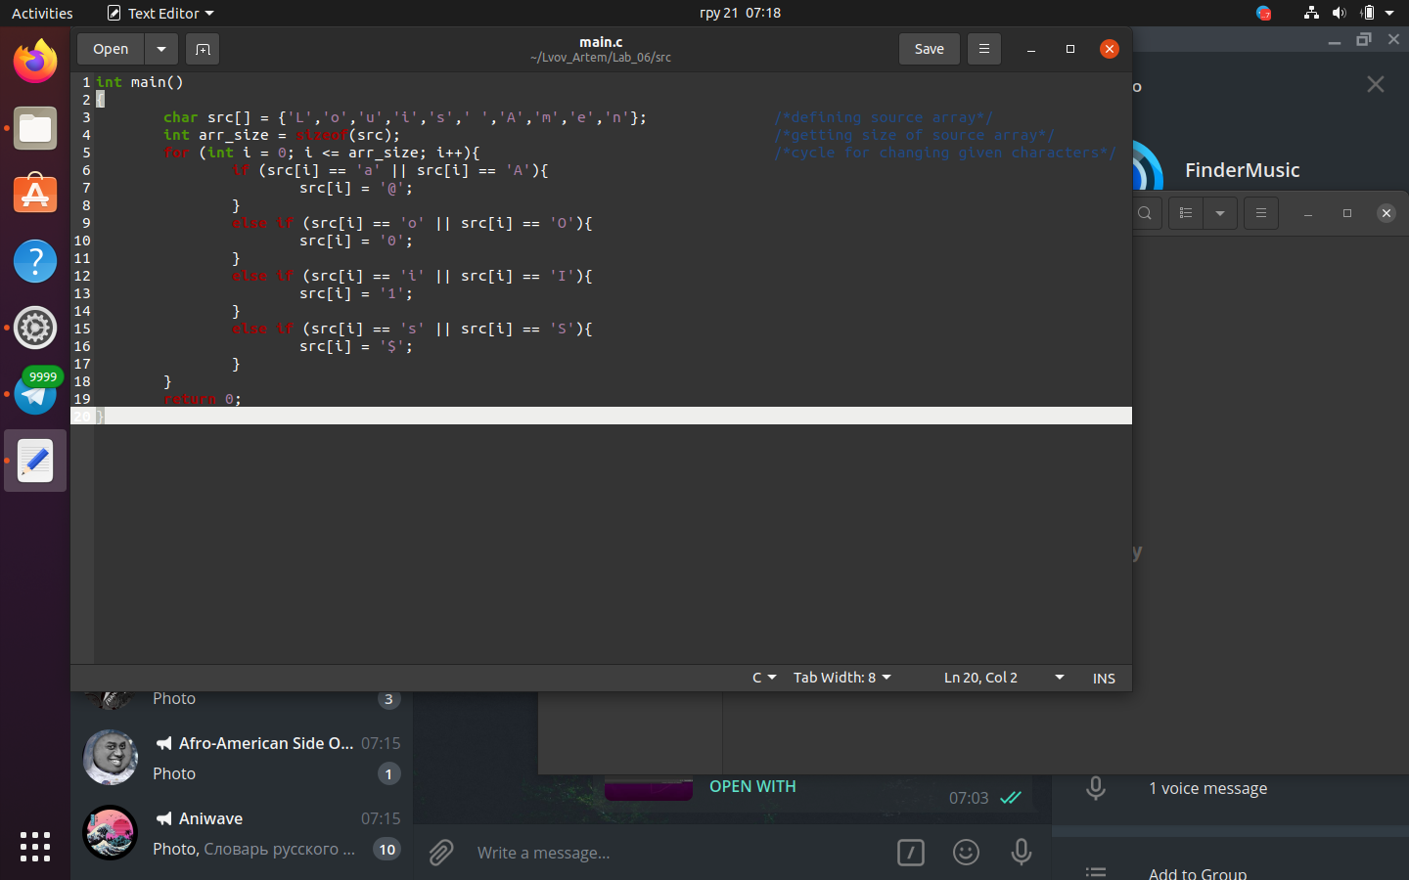

Рисунок 2 – код програми

**2.1. Компіляція проекту:**

Компілюю проект за допомогою команди make clean prep compile:

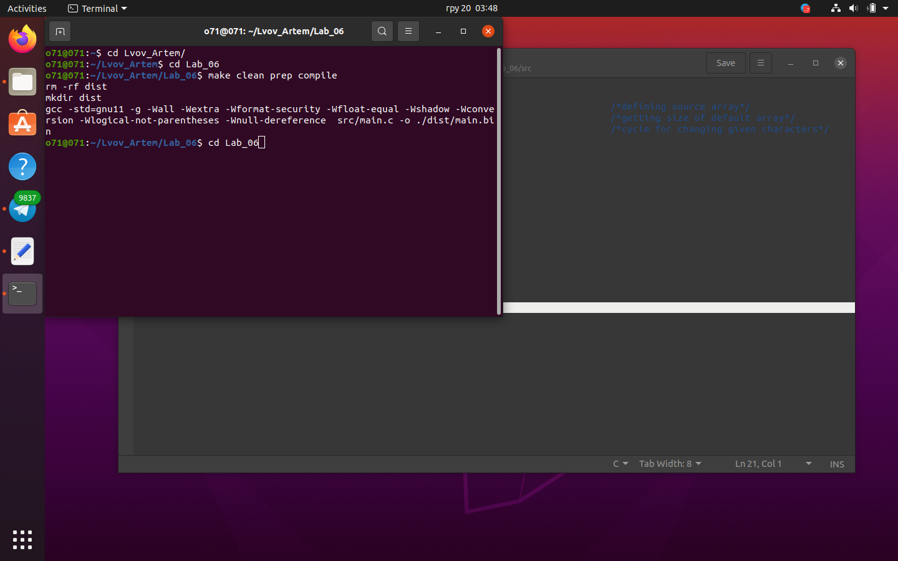

Рисунок 2.1 – компіляція проекту

**2.2. Перевірка за допомогою nemiver:**

Перевіряю роботу проекту командою nemiver ./dist/main.bin

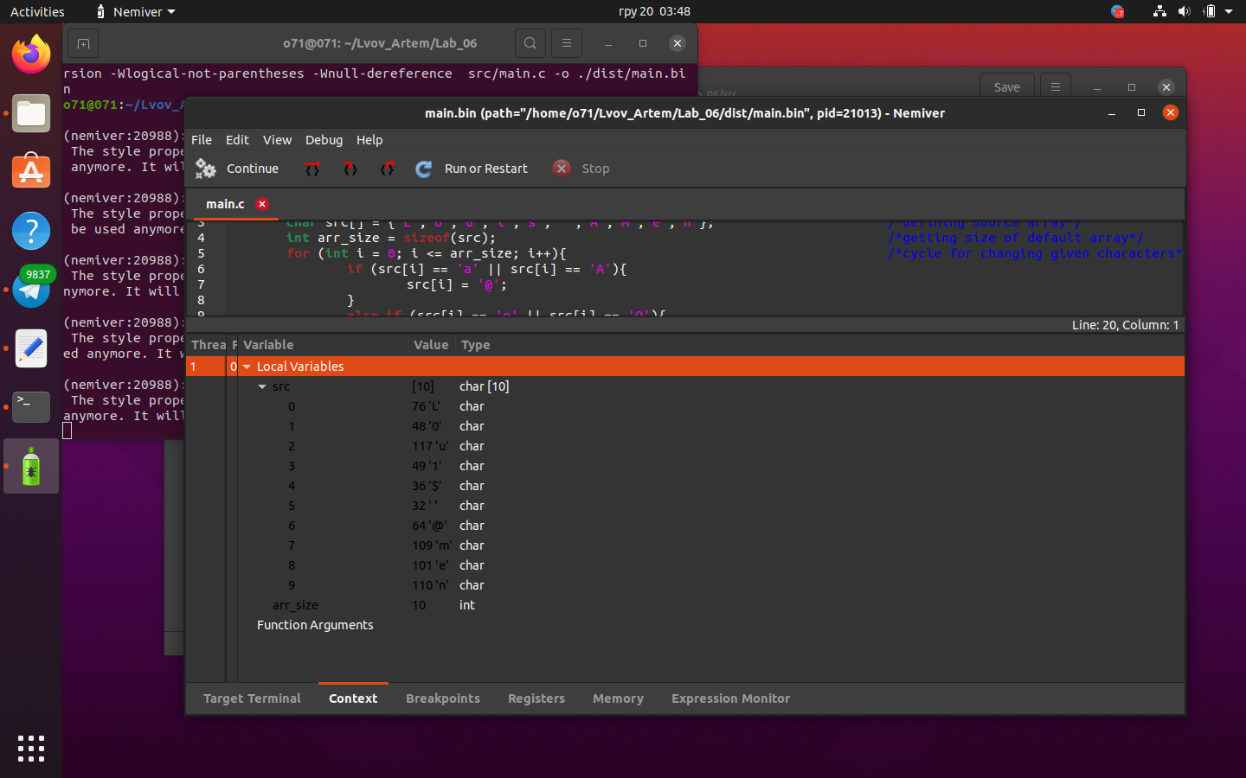

Рисунок 2.2 – вікно nemiver

**3. Завантаження проекту на GitHub:**

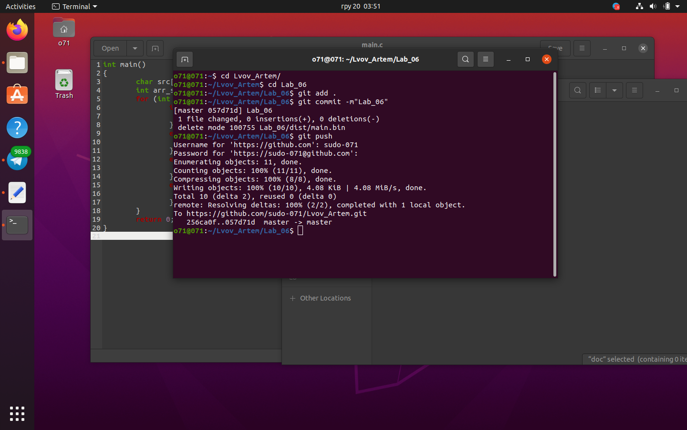

Рисунок 3 – Виконання команд git add, git commit, git push

**4.Наведу графічну блок-схему роботи даної програми:**

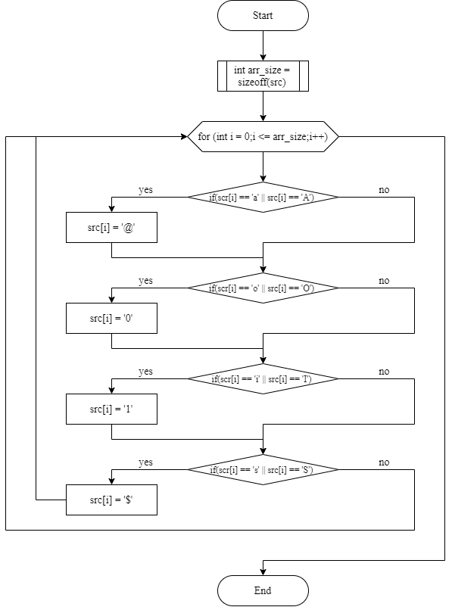

**Висновки:**

При виконанні цієї лабораторної роботи я розібрав основи роботи з масивами даних та написав програму що дозволяє вмить перетворити звичайне ім’я в нікнейм